用刺绣绷子和冰袋制作势能模型
光滑的等势面的简单制作方法。所需时间10分钟。

实验内容
使用刺绣绷子和冰袋，可以看到立体的电场的势能。

所需材料
直径20cm左右的刺绣绷子，冰袋，铁制圆棒，钕磁石。

注意事项
刺绣绷子越大效果越好。把冰袋一分为二然后展开，得到的不会是均一齐整的橡胶膜，而是歪斜的。往绷子上套时要下工夫，把歪斜的部分都利用上。

实验方法
把展开的冰袋蒙在小绷子上，然后，用大绷子套上。要尽可能绷紧、绷平。
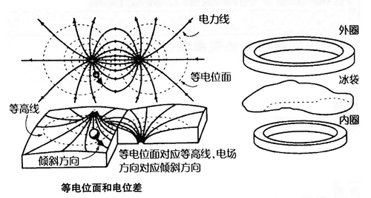
凸起部：用铁棒较平滑的一端，从橡胶膜下往上顶起，我们能看到一座小山的样子。
凹陷部：在橡胶膜上放置钕磁石等，与下面的铁棒相对，铁棒受到磁石的吸引而绷紧，这样，我们来观察出现的擂钵状的洼坑（如果不使用磁石，直接从上面将铁棒往下方压也可以）。
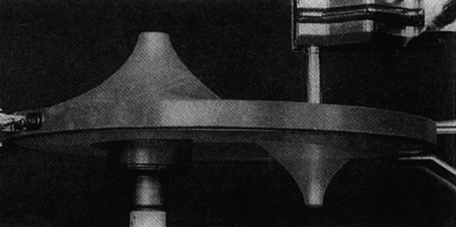

延伸
如果让直径为3～10mm左右的非磁性金属球在橡胶膜上滚动，就可以观察其有规律性的运动（不使用磁石的情况下，用铁球更简单）。

